关于长春自动监控平台3.1（定制版）污染源监控企业基本信息污染物，显示0的问题

在定制版3.1平台中发现‘长春长江路经济开发区投资发展有限责任公司（兰家污水处理厂），在污染源监控，企业基本信息中，总磷浓度报警上限显示为0，基础数据库中设置上限值为0.5。**（注：有大部分企业存在这种情况，此为其中一家）**‘长春长江路经济开发区投资发展有限责任公司（兰家污水处理厂），污水总排放口（Pscode= 220100075643，OutputCode=2）’

图一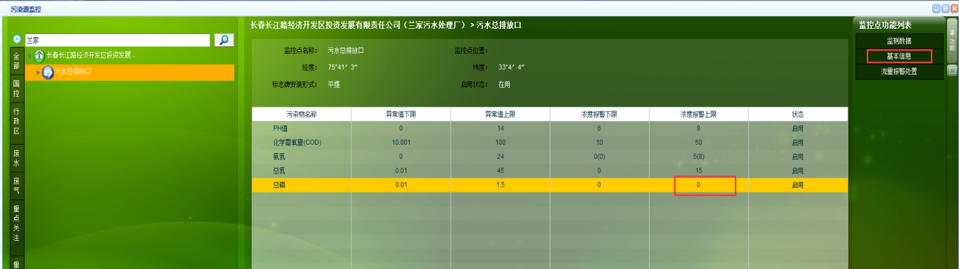

图二

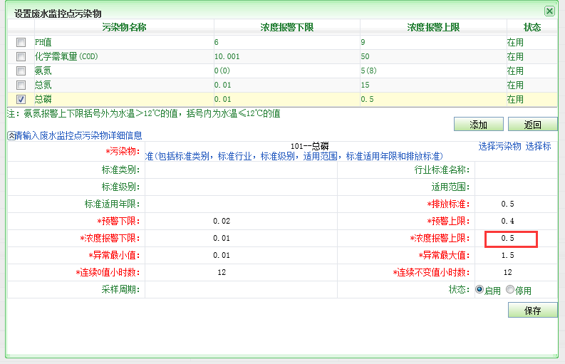

请尽快按排人员修正描述问题。远程方式请联系王国帅wgs（因中心要求，保证网络安全，故远程只能tv远程）